

Auf DIN A4 drucken
An Schnittmarken ausschneiden

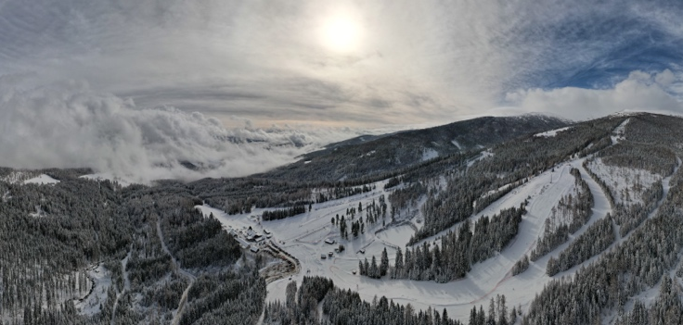

© Rieseralm


© Mias Photoart | TV Thermen- & Vulkanland

© Janis Deutsch | TVB Bad Waltersdorf

Rieseralm
Granitzen 31
8742 Obdach
(T) +43 3578 8215
(E) office@rieseralm.at
(I) www.rieseralm.at
Rieseralm
Die Rieseralm ist ein traumhaftes Skigebiet für die ganze Familie. Angefangen vom Zauberteppich über den Funpark bis zur Buckelpiste finden Groß und Klein Spaß im Schnee. Wie wäre es mit Bergauf-Rodeln? Bequem geht es mit dem Skilift und der Rodel bergauf und rasant die Skipiste entlang bergab – findet die Mischung zwischen Action und Entspannung im Murtal!

